공연용 스피커 제품 시방서

1. 기본정보
제품명: K&TK DOLPHIN KP1503 | 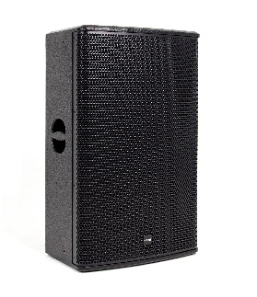
모델명: KP1503
제조사: ㈜나래사운드
제조국: 대한민국
2. 기술사양
- Three-way Passive speaker
- Hi : 1"ND, Low : 15", Mid : 1"ND driver
- Hi : 44mm, Low : 63.5mm, Mid : 25.4mm Voice Coil
- 70Hz~20kHz, 8Ω
- 99dB @1m/1 watt, Max 127dB SPL
- Peak 1200W, RMS 400W
- Coverage ( H x V ) : 90º x 60º
- Plywood, Black water painting
- 430*696*413mm(W*H*D), 24.4kg
- Black

3. 구성품 및 포함 액세서리
- 동봉품목: 스피커 본체, 사용자 메뉴얼
- 색상: Black

4. 보증 및 서비스
- 품질 보증 기간: 구매일로부터 1년
- 보증 서비스社: ㈜나래사운드

5. 사용 목적 및 설치 권장 환경
- 주요 사용처: 공연장, 교회, 강당, 학교, 체육관, 세미나, 야외 행사 등
- 설치 방식: 폴마운트, 플라잉, 고정 설치
- 사용 권장 앰프 출력: 8Ω기준 400W 이상

